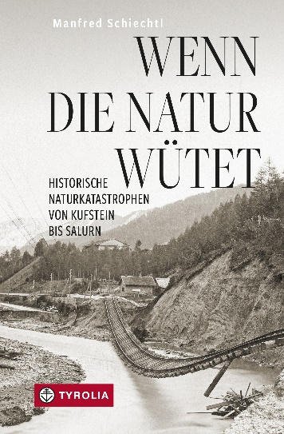

Manfred Schiechtl
Wenn die Natur wütet
Historische Naturkatastrophen von Kufstein bis Salurn
192 Seiten, 30 farb. und 11 sw. Abb., 13,5 x 21 cm, gebunden
Tyrolia-Verlag, Innsbruck Wien 2024
ISBN 978-3-7022-4247-3
€ 20,–

Zwischen Feuersbrünsten und der eisigen Wut der Lawinen
Extreme Naturereignisse in Tirols Geschichte – spannend erzählt

In der wilden und rauen Bergwelt Nord- und Südtirols waren die Bewohner der Regionen nicht selten mit unerbittlichen Zornausbrüchen der Natur konfrontiert. In diesem fesselnden Buch werden diese zum Leben erweckt.

Unaufhaltsame Lawinen, die alles auf ihrem Weg unter sich begruben, außer Kontrolle geratene Waldbrände, Heuschreckenplagen, die ganze Ernten vernichteten - all das gehörte in Tirol zum Alltag der Menschen. Ihre dramatischen Geschichten entführen in eine Zeit, in der das Überleben einem ständigen Kampf gegen die Naturgewalten glich und nur mit Ausdauer, Tapferkeit und dem ständigen Überwinden immer wieder neuer Herausforderungen gelingen konnte.

Der Autor beschreibt 15 dramatische Katastrophen aufgrund extremer Naturereignisse und führt in kurzen Wegbeschreibungen auch an die entsprechenden Orte, wo noch so manches an die ungezügelte Kraft der Elemente erinnert.

Der Autor:
Manfred Schiechtl, geboren 1966 in Axams, ist Journalist. Seine Laufbahn begann bei der Tiroler Tageszeitung, wo er für einige Jahre als Chef vom Dienst fungierte. 2004 wurde Schiechtl Chefredakteur der Neuen Zeitung für Tirol, 2007 Technikvorstand der Moser Holding, dem viertgrößten Medienunternehmen Österreichs, 2009 später auch Art Director. Ab 2020 war er bei der Wochenzeitung Die Tiroler und beim Onlineportal Stol.it tätig. Schiechtl beschäftigt sich bereits seit mehr als 30 Jahren mit Katastrophen und außergewöhnlichen Naturereignissen in der Europaregion Tirol.

